Пожарная безопасность в жилье

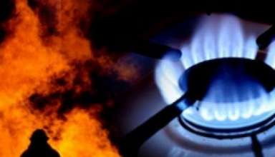
В связи с понижением температуры воздуха жители Омской области активнее пользуются печным отоплением и электронагревательными приборами, в связи с чем, увеличивается количество пожаров. Печи в жилых домах в этот период топятся, как правило на износ, в связи с чем необходимо быть предельно внимательными. Наиболее распространенной причиной пожаров, вызванных электробытовыми приборами является перегрев окружающих предметов и материалов, расположенных вблизи электронагревательных приборов, продолжительное время находящихся во включенном состоянии, оставленных без присмотра или под «присмотром» малолетних детей. Пожары от печного отопления происходят при неправильном устройстве печей, их неисправности или нарушения правил эксплуатации.
Чтобы избежать пожаров при их эксплуатации, необходимо соблюдать простые правила безопасности.
При эксплуатации электрооборудования запрещается:
- Заменять плавкий предохранитель на более мощный или на медную проволоку.
- Перегружать сеть, включая одновременно слишком много электроприборов.
- Оставлять электробытовые приборы включенными в сеть в течение длительного времени.
- Оставлять без присмотра включенные утюг или щипцы для завивки волос, из-за прямого контакта с ними могут загореться легковоспламеняющиеся предметы.
- При использовании электрообогревателей соблюдайте осторожность, не располагайте их вблизи от легковоспламеняющихся предметов (занавесок, покрывал).
- Никогда не оставляйте включенные обогреватели без присмотра, не допускайте их перегрева.
- Не пользуйтесь самодельными и неисправными электрообогревателями.
- Не используйте для обогрева помещения плитки с открытой спиралью.
При эксплуатации отопительных печей запрещается:
- Пользоваться печами, каминами, имеющими трещины, неисправные дверцы, недостаточные разделки от дымовых труб до деревянных конструкций стен, перегородок и перекрытий;
- Оставлять без присмотра топящиеся печи, а также поручать надзор за ними малолетним детям;
- Применять для розжига печей бензин, керосин и другие, легковоспламеняющиеся и горючие жидкости;
- Перекаливать печи, а также сушить на них дрова, одежду и другие материалы;
- Располагать топливо, другие горючие вещества и материалы на предтопочном листе;
- Топить углем, коксом и газом печи, не предназначенные для этих видов топлива;
- Применять для топки печей дрова, длина которых превышает размеры топливника, топить печи с открытыми дверьми.

ТОНД и ПР Омского района

